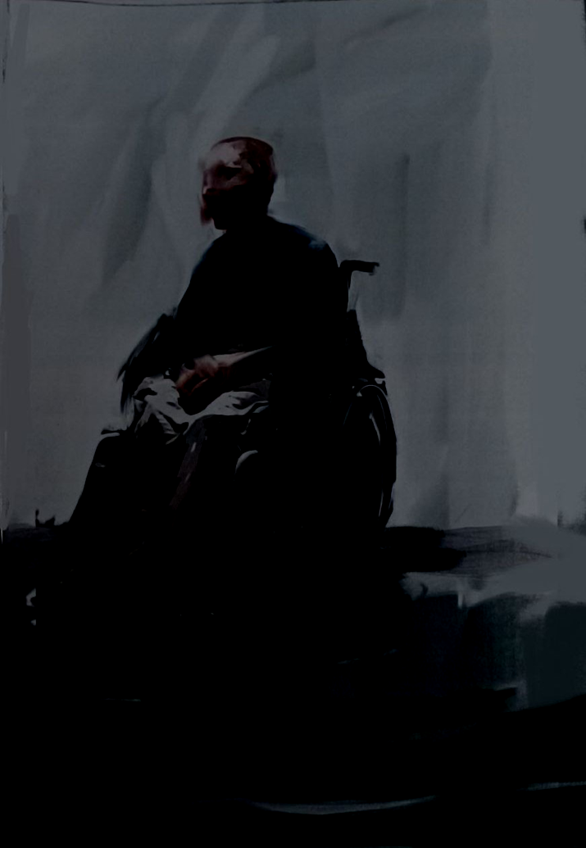
«НЕСКОРЕНИЙ»

